天津市建材业协会  河北省建筑材料工业协会  山东省建材工业协会  辽宁省建筑材料工业协会  山西省建材工业协会  内蒙古自治区水泥协会  北京建材行业联合会 | 文件
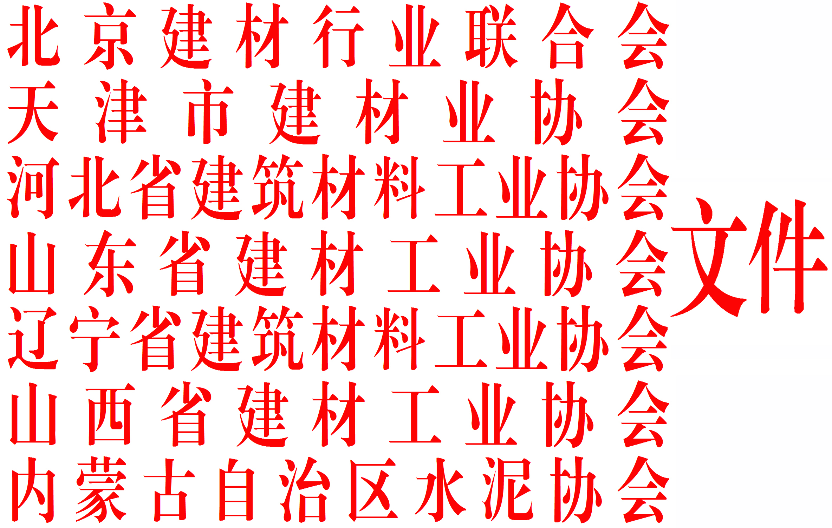
辽建协字〔2020〕07号

关于开展环渤海地区建材行业
“技术创新型企业”评价工作的通知

各有关建材企业：
为深入贯彻党的十九大、十九届二中、三中、四中全会精神和习近平新时代中国特色社会主义思想及系列重要讲话精神，落实国务院关于建设创新型国家的重大决策，开展大众创业、万众创新活动，进一步推动环渤海建材行业科技进步发展，经北京建材行业联合会、天津市建材业协会、河北省建筑材料工业协会、山东省建材工业协会、辽宁省建筑材料工业协会、山西省建材工业协会、内蒙古自治区水泥协会共同研究决定：在环渤海地区联合开展建材行业“技术创新型企业”评价工作，请各有关建材企业按照文件要求，积极争创“技术创新型企业”，促进环渤海地区建材行业又好又快发展。

附件：
1、环渤海地区建材行业“技术创新型企业”评价管理办法
2、环渤海地区建材行业“技术创新型企业”评价工作组织机构
3、环渤海地区建材行业“技术创新型企业”申请表
4、环渤海地区建材行业“技术创新型企业”评价工作打分表
5、环渤海地区建材行业“技术创新型企业”评价工作打分说明

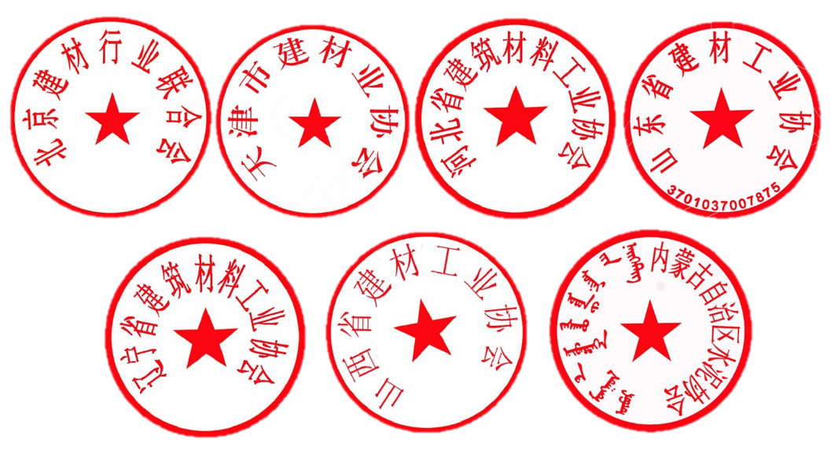

2020年4月16日
附件1：
环渤海地区建材行业“技术创新型企业”
评价工作管理办法

第一条 指导思想
为深入贯彻党的十九大、十九届二中、三中、四中全会精神和习近平新时代中国特色社会主义思想，落实国务院关于建设创新型国家的重大决策，全面实施国家技术创新工程，走中国特色自主创新道路。大力强化企业在技术创新中的主体地位，充分发挥科技创新对建材行业转型升级的支撑作用，积极探索和加快建立建材行业技术创新型企业管理体系和运行机制，营造环渤海地区经济发展氛围，有效促进环渤海地区建材行业健康有序发展。
第二条 基本原则
（一）坚持高标准、严要求，做到公开、公平、公正；
（二）坚持企业自评、行业评价、社会评价相结合；
（三）坚持企业自愿参加并对申请企业实行属地评定；
（四）坚持动态监督管理。
第三条 基本条件
（一）依法履行工商行政注册登记手续，取得营业执照满三年，依法纳税，无偷税、漏税、逃税等问题；
（二）认真执行政府的相关产业政策及协会的相关要求；
（三）获得过省市政府或行业协会科技进步奖、技术革新奖、新产品奖及发明专利等;
（四）企业和法定代表人在《企业信用信息系统》中无不良行为警示记录；
（五）在科技创新能力、产品研发、工艺装备技术改造等方面有突破和发展，获市级以上相关机构颁发的证件（企业研发中心）；
（六）按照国家相关要求，已取得工业生产许可证，且通过ISO管理、环境、安全等体系认证或3C认证、节能节水、资源综合利用企业（产品）认证等；
（七）企业生产符合环保能耗等相关标准规定，且经济效益增速显著。
第四条 组织机构
（一）由环渤海地区七省市（自治区）建材协会（联合会）组建环渤海地区建材行业“技术创新型企业评价工作委员会” （简称“评委会”），统一领导和负责组织、协调、评价工作；
（二）评委会下设评价工作办公室，负责本地区企业的申报受理、初审和推荐等日常管理工作。
第五条 评定程序
（一）企业在自愿申报的基础上，填报《环渤海地区建材行业技术创新型企业申报表》、《评价工作自测打分表》等相关证明材料复印件，按规定日期报送所在省市（自治区）建材协会（联合会）；
（二）各省市（自治区）建材协会（联合会）技术创新型企业评价工作办公室对申报企业的材料进行初审，提出推荐名单上报评委会，必要时应到现场进行打分；
（三）评价工作办公室对各省市（自治区）申报材料进行汇总校核，提出本年度环渤海地区建材行业技术创新型企业的建议名单，并负责组织召开环渤海七省市（自治区）建材协会（联合会）会长、秘书长联席会议，汇报评价工作相关情况及评价结果，对各省市（自治区）建材协会（联合会）初评企业名单进行评议，确定本年度“环渤海地区建材行业最具影响力企业”终审名单。
（四）由各省市（自治区）建材协会（联合会）将终评入选企业名单在各自的网站等相关媒体上公示15天，广泛征求社会意见，接受公众监督。公示期满后无异议的企业，确定为“环渤海地区建材行业技术创新型企业”。
（五）适时召开新闻发布会，向获得技术创新型企业的单位颁发证书奖牌等，同时在环渤海地区各建材协会（联合会）网站、会刊及有关媒体上予以公告。
第六条 监督管理
（一）环渤海地区建材行业技术创新型企业的评价工作每年进行一次，有效期为三年；
（二）各省市（自治区）协会评价工作办公室对技术创新型企业进行跟踪，实行动态管理。获技术创新型企业称号的企业应按时填报《监督检查表》，及时反馈企业技术创新情况、新产品生产和经营情况；
（三）已经获得技术创新型企业称号的企业，在创新型企业有效期内，如发生下列情况，将分别做出警告、限期整改、撤销称号的处理：
——产品质量发生严重下滑或企业发生重大质量事故，省（市）级以上产品质量抽查不合格的；
——企业申报提供的材料或数据不真实，有弄虚作假行为的。
第七条 附 则
（一）本办法由环渤海地区建材行业技术创新型企业评价工作委员会负责解释。
（二）本办法经环渤海地区建材行业技术创新型企业评价工作委员会通过，自2020年5月起实施。
附件2：

环渤海地区建材行业“技术创新型企业”
评价工作组织机构

一、评价工作委员会
主 任：赵福义 辽宁省建筑材料工业协会会长
副主任：陈志达 北京建材行业联合会会长
刘凤东 天津市建材业协会会长
靳志刚 山东省建材工业协会会长
姜长禄 河北省建筑材料工业协会会长
康建红 山西省建材工业协会会长
臧人立 内蒙古自治区水泥协会常务副会长

二、评价工作办公室
主 任：提军科 辽宁省建筑材料工业协会秘书长
成 员：张丽春 北京建材行业联合会副会长兼秘书长
陈 伟 天津市建材业协会书记兼副秘书长
王宏伟 山东省建材工业协会秘书长
武增海 河北省建筑材料工业协会副会长兼秘书长
成耀荣 山西省建材业协会秘书长
于晓琴 内蒙古自治区水泥协会副秘书长
吴艳茹 辽宁省建筑材料工业协会副秘书长

三、各省市联络办公室
1、北京建材行业联合会
网 址：www.bbmf.org.cn
联系人：王惠芬
电 话：010-66417164
传 真：010-66417164
邮 箱：jchylhh＠126.com
地 址：北京市西城区宣武门西大街129号金隅大厦配楼B座207室
邮 编: 100031
2、天津市建材业协会
网 址：www.tjbmi.org.cn
联系人：朱俊伟
电 话：022-24218197
传 真：022-24218105
邮 箱：tjjcxh@163.com
地 址：天津市河东区七纬路65号利中大楼二号楼一层
邮 编：300012
3、河北省建筑材料工业协会
网 址：www.hbjcxh.org
联系人：李珊珊
电 话：0311-66692634
传 真：0311-66692638
邮 箱：hbjcxh@126.com
地 址：河北省石家庄桥西区新华路锦地商务大厦A座1404室
邮 编：050000
4、山东省建材工业协会
网 址：www.sdjc.cn
联系人：李建国 匡大千
电 话：0531-82345008
传 真：0531-87065173
邮 箱：sdjcxh2008＠163.com
地 址：山东省济南市市中区卧龙路128号山东省建设节能示范大厦1404室
邮 编：250000
5、辽宁省建筑材料工业协会
网 址：www.lnbaowen.com
联系人：柏林
电 话：024-86913878
电 传：024-86913878
邮 箱：lnjczz＠163.com
地 址：沈阳市皇姑区陵东街121巷1号（沈阳霓园宾馆5楼）
邮 编：110032
6、山西省建材工业协会
网址：www.sxsjcw.com
联系人：成伟印 李守国
电话：0351-4077780
传真：0351-4077780
邮箱：sxjcgyxh@163.com
地址：太原市红沟路129号
邮编：030013
7、内蒙古自治区水泥协会
网 址：www.imarca.org
联系人：于晓琴
电 话：0471-3450060
传 真：0471-3450060
邮 箱：nmgca@163.com
地 址：内蒙古呼和浩特市赛罕区腾飞南路腾飞大厦D座905室
邮 编：010098

附件3：

环渤海地区建材行业
“技术创新型企业”申报表
□申请表 □复审表 □监督检查表

联系部门： 联 系 人：
电 话： 手 机：
传 真： 邮 箱：

申报单位（盖章）：

年 月 日

环渤海地区建材行业技术创新型企业评价工作委员会
企业名称
地 址
法定代表人 |  | 商标 |  |  |  |  | 传真
注册时间 |  | 注册资金  （万元） |  |  |  |  | 邮编
经济类型 | □国有独资企业 □国有控股企业  □非国有控股企业 □其他企业
联系人 |  | 联系电话 |  |  |  | 手 机
电子信箱 |  |  |  |  | 网址
企 业 主 营
业 务 范 围
主 导 产 品
（ ）年度销售总收入（万元）
自测分值
（自测分值表附后）
补充说明：

企业概况和创新体系建设及创新工作情况

企业申报承诺 | 企业承诺：  本企业在申请参加环渤海地区建材行业技术创新型企业评价工作中，所提交的有关材料真实有效。并负相关的法律责任。  法人签字：  （盖章）  年 月 日
省市（自治区）协会（联合会）意 见 | （盖 章）  年 月 日
评价工作  委员会意见 | 年 月 日
备 注

环渤海地区建材行业技术创新型企业
申报表填报说明

1、凡申请参加“技术创新型企业”评价，须填写本申报表一式二份；
2、申请企业应了解《环渤海地区建材行业技术创新型企业评价管理办法》的相关说明，确知“技术创新型企业”的基本条件及《环渤海地区建材行业技术创新型企业评价工作打分说明》；
3、申请企业提交的材料应当按要求提供文件，证书的复印件应加盖企业公章确认；
4、申请企业提交材料一律使用A4纸填写工整；
5、申请企业需提供电子版文件；
6、申请企业应对提供的材料的真实性、有效性和合法性承担法律责任。

附件4 ：
环渤海地区建材行业技术创新型企业评价工作打分表
序号 | 评价项目 |  | 分数设置 | 评价细则 |  |  | 自测打分 | 评价得分
一、管理创新
1 | 执行标准 |  | 3 | ①采用国家标准(1分) | ②采用行业标准（1分） | ③采用企业标准（1分）
2 | 体系认证，且年度确认有效 |  | 5 | ①通过ISO9001、GB/T19001质量管理体系认证（1分） | ②通过ISO14001、GB/T24001环境管理体系认证（1分） | ③通过OHSAS18001、GB/T28001职业健康安全管理体系认证（1分）
2 |  |  | 5 | 测量管理体系认证GB/T19022--2003（1分） | 3C认证“强制性产品认证制度”（1分）
3 | 组织机构 |  | 2 | ①企业管理机构设置(1分) | ②机构设置合理、职责明确（1分）
4 | 管理机制 |  | 3 | ①制度建立与实施（1分） | ②运行机制（1分） | ③激励约束机制（1分）
5 | 技术开发管理 |  | 5 | ①开发管理战略的计划与实施（2分） | ②开发目标的管理（1分） | ③开发程序的管理（1分）
5 |  |  | 5 | ④开发质量的管理（1分）
6 | 生产管理 |  | 6 | ①制度建立与实施（1分） | ②目标的建立并实施（1分） | ③绩效考核（1分）
6 |  |  | 6 | ④新材料、新工艺、新技术、新设备的应用（1分） | ⑤工作氛围与车间生产环境（1分） | ⑥生产管理信息化的运用(1分)
7 | 人力资源管理 |  | 4 | ①制度建立与实施（1分） | ②企业人员组成、管理方式（1分） | ③内部资源有效和充分利用（1分）
7 |  |  | 4 | ④定期培训制度的建立与落实（1分）
8 | 品牌战略 |  | 4 | ①品牌战略的策划与实施(2分) | ②品牌定位以及达到的效果（1分） | ③最高管理者、管理层以及员工的作用（1分）
9 | 知识产权保护及措施 |  | 4 | ①制度（2分） | ②措施（2分）
10 | 企业文化 |  | 4 | ①制度的建立与实施（1分） | ②企业文化体系的建立(1分) | ③企业文化与企业管理的协调统一（1分）
10 |  |  | 4 | ④企业内外环境的建设（1分）
小计 |  |  | 40分
二、技术开发创新
1 | 产品、技术创新的机构设置与管理 |  | 4 | ①机构设置（2分） | ②制度、职责（1分） | ③信息收集与管理（1分）
2 | 技术开发创新的激励机制 |  | 4 | ①制度与措施（2分） | ②物质激励、精神激励(2分)
3 | 技术开发创新的人力投入 | 研发（开发）人员占职工总数比重 | 3 | ①5%以下（1分） | ②5%~10%（2分） | ③10%以上（3分）
3 | 技术开发创新的人力投入 | 大中专生占研发人员的比重 | 3 | ①50~70%（1分） | ②70%~90%（2分） | ③90%以上（3分）
3 | 技术开发创新的人力投入 | 中高级职称人员占研发人员的比重 | 3 | ①30%以下（1分） | ②30%~50%（2分） | ③50%以上（3分）
4 | 技术开发创新的物力投入 | 投入的专用设备原值 | 3 | ①100万以下（1分） | ②100~300万（2分） | ③300万以上（3分）
5 | 技术开发创新的财力投入 | 投入经费占销售总收入的比重 | 5 | ①5%以下（1分） | ②5~10%（3分） | ③10%以上（5分）
5 | 技术开发创新的财力投入 | 近三年投入经费的增长率 | 5 | ①5%以下（1分） | ②5~10%（3分） | ③10%以上（5分）
6 | 年度技术开发创新计划 |  | 5 | ①技术开发创新计划（2分） | ②组织实施（4分） | ③完成（5分）
7 | 技术开发创新产生的经济效益 | 新产品（新工艺、新服务）销售收入占企业销售总收入的比率 | 4 | ①10~20%（1分） | ②20%~30%（2分） | ③30%以上（4分）
7 | 技术开发创新产生的经济效益 | 新产品（新工艺、新服务）利润率占企业总利润的比率 | 4 | ①15~25%（1分） | ②25%~35%（2分） | ③35%以上（4分）
7 | 技术开发创新产生的经济效益 | 新产品（新工艺、新服务）近三年利润增长率 | 4 | ①10~20%（1分） | ②20%~30%（2分） | ③30%以上（4分）
7 | 技术开发创新产生的经济效益 | 新产品（新工艺、新服务）出口创汇 | 4 | ①有（4分） | ②无（0分）
8 | 技术开发创新的社会效果 |  | 5 | ①环境、生态（3分） | ②资源（2分）
9 | 企业拥有自主知识产权的产品数量占企业产品总量的比重 |  | 8 | ①5~10%（3分） | ②10~20%（6分） | ③20%以上（8分）
10 | 近三年达到国际、国内先进水平的技术改造（包括技术引进） |  | 8 | ①1项（3分） | ②2项（6分） | ③3项以上（8分）
11 | 专利 |  | 8 | ①发明专利1项以上（8分） | ②实用新型专利3项以上(6分) | ③外观设计专利3项以上(4分)
12 | 产品获奖 |  | 8 | ①国际奖项（8分） | ②国内一等奖（6分） | ③国内二、三奖（4分）
13 | 材料 | 采用自主研发（包括合作开发）或新型的环保原辅材料 | 6 | ①自主研发（包括合作开发）（6分） | ②全部采用新型且环保(4分 | ③部分采用新型且环保(2分)
14 | 技术 | 采用自主研发（包括合作开发）或全新技术 | 8 | ①自主研发（8分） | ②合作开发（6分） | ③购买专利或引进（4分）
15 | 工艺 | 采用自主研发（包括合作开发）或新型的且全过程低碳环保的加工工艺 | 9 | ①低碳环保的加工工艺(3分) | ②先进的节能或先进的环保设备（2分） | ③自研生产线（2分）
 |  |  |  | ④回收再利用（2分）
16 | 群众性技术创新活动 | 近三年有关创新的合理化建议采纳数量 | 3 | ①5项以下（1分） | ②5~10项（2分） | ③10项以上（3分）
16 | 群众性技术创新活动 | 职工技能大赛 | 3 | ①每年都有（3分） | ②有，但不是每年（2分） | ③无（0分）
16 | 群众性技术创新活动 | 技术培训 | 3 | ①每年都有（3分） | ②有，但不是每年（2分） | ③无（0分）
16 | 群众性技术创新活动 | 岗位练兵 | 2 | ①每年都有（2分） | ②有，但不是每年（1分） | ③无（0分）
17 | 企业新信息化建设 |  | 3 | ①较全面（3分） | ②有，但不全面（2分） | ③无（0分）
18 | 企业办公自动化水平 |  | 3 | ①高（3分） | ②中（2分） | ③低（0分）
19 | 主持或参与制定国家、行业标准 |  | 3 | ①主持制定国家级（3分） | ②参与制定国家级（2分） | ③无（0分）
19 |  |  | 3 | ①主持制定行业级（2分） | ②参与制定行业级（1分） | ③无（0分）
20 | 就创新所获政府资助项目及经费 |  | 4 | ①有（4分） | ②无（0分）
小计 |  |  | 135分
三、企业荣誉
1 | 工商部门颁发的“驰名商标”、“著名商标” |  | 6 | ①中国驰名商标（6分） | ②省部级著名商标（3分） | ③无（0分）
2 | 科学技术部门颁发的“科技进步奖”、“技术发明奖” |  | 8 | ①国家级科技进步奖或国家级技术发明奖(6分) | ②省部级科技进步奖(2分) | ③无（0分）
3 | 环渤海地区建材行业最“具影响力企业” |  | 3 | ①有（3分） | ②无（0分）
4 | 环渤海地区建材行业“诚信企业” |  | 3 | ①有（3分） | ②无（0分）
5 | 环渤海地区建材行业”名牌产品企业” |  | 3 | ①有（3分） | ②无（0分）
6 | 相关部门颁发的其他荣誉证书 |  | 2 | ①有（2分） | ②无（0分）
小计 |  |  | 25分
总计 |  |  | 200分
专家签字：

附件5：

环渤海地区建材行业“技术创新型企业”
评价工作打分说明

评分采用“综合基础分”制，满分200分。“基础分”分三部分。第一部分：管理创新40分，第二部分：技术开发创新135分，第三部分：企业荣誉25分。综合打分结果高于180分的企业，由本地区建材行业协会（联合会）汇总后，推荐到环渤海地区评价工作委员会讨论确定。各项分值明细如下：
第一部分：管理创新（40分）
1、执行标准3分，①采用国家标准(1分)、②采用行业标准（1分）、③采用企业标准（1分）。指技术、生产管理所执行的标准。
2、体系认证，且年度确认有效5分，①通过ISO9001、GB/T19001质量管理体系认证（1分）、②通过ISO14001、GB/T24001环境管理体系认证（1分）、③通过OHSAS18001、GB/T28001职业健康安全管理体系认证（1分）、测量管理体系认证GB/T19022--2003（1分）、3C认证“强制性产品认证制度”（1分）指所有体系认证在有效期内的正本证书。
3、组织机构2分，①企业管理机构设置(1分) 、②机构设置合理、职责明确（1分）。指企业单位管理结构的框架，职能部门职责清晰且有良好的协作关系。
4、管理机制3分，①制度建立与实施（1分）、②运行机制（1分）、③激励约束机制（1分）。指各职能部门有管理制度，执行制度运行过程的记录。
5、技术开发管理5分，①开发管理战略的计划与实施（2分）、②开发目标的管理（1分）、③开发程序的管理（1分）、④开发质量的管理（1分）。指技术开发要有项目管理的立项报告，可行性调研分析，主要技术负责人的责任。项目完成后的验收，鉴定等工作档案。
6、生产管理6分，①制度建立与实施（1分）、②目标的建立并实施（1分）、③绩效考核（1分）、④新材料、新工艺、新技术、新设备的应用（1分）、⑤工作氛围与车间生产环境（1分）、⑥生产管理信息化的运用(1分)。指生产管理的制度，工艺管理、质量管理等执行实施记录。新技术的使用情况，工人、机械、车间的整体环境与现代化管理。
7、人力资源管理4分、①制度建立与实施（1分）、②企业人员组成、管理方式（1分）、③内部资源有效和充分利用（1分）、④定期培训制度的建立与落实（1分）。指人力资源管理制度，包括人员招聘，专业对口，绩效考核。重点培养，有计划培训等实施情况。
8、品牌战略4分、①品牌战略的策划与实施(2分)、②品牌定位以及达到的效果（1分）、③最高管理者、管理层以及员工的作用（1分）。指如何打造品牌的目标计划，员工实施情况。
9、知识产权保护及措施4分、①制度（2分）、②措施（2分）。指企业单位技术开发成果的保护有管理制度实施措施。
10、企业文化4分、①制度的建立与实施（1分）、②企业文化体系的建立(1分)、③企业文化与企业管理的协调统一（1分）、④企业内外环境的建设（1分）。指企业文化的设计，制度、文化体系的建立，实施与管理和企业内外环境的一致性。
第二部分：技术开发创新（135分）
1、产品、技术创新的机构设置与管理4分，①机构设置（2分）、②制度、职责（1分）、③信息收集与管理（1分）。指技术开发管理工作要有一名单位主管领导分工负责并设有专人从事日常技术研发工作的部门，有制度有职责。在技术研发工作立项前能得到准确的市场信息。
2、技术开发创新的激励机制4分，①制度与措施（2分）、②物质激励、精神激励(2分)。指对技术开发创新的员工有激励制度，有物质奖、精神奖的奖励措施。
3、技术开发创新的人力投入9分，（一）研发（开发）人员占职工总数比重3分，①5%以下（1分）、②5%-10%（2分）、③10%以上（3分）。指专职技术开发人员占总职工人数的比率。（二）大中专生占研发人员的比重3分，①50-70%（1分）、②70%-90%（2分）、③90%以上（3分）。指专职技术开发人员专业文化程度占总研发人员的比率。（三）中高级职称人员占研发人员的比重，①30%以下（1分）、②30%-50%（2分）、③50%以上（3分）。指专职技术开发人员中高级职称人员占总研发人员的比率。
4、技术开发创新的物力投入3分，①100万以下（1分）、②100-300万（2分）③300万以上（3分）指投入的专用设备原值。
5、技术开发创新的财力投入10分，（一）投入经费占销售总收入的比重5分，①5%以下（1分）、②5-10%（3分）、③10%以上（5分）。指投入技术开发创新的经费占销售总收入的比率，（二）近三年投入经费的增长率5分，①5%以下（1分）、②5-10%（3分）、③10%以上（5分）。指近三年投入技术开发创新经费的增长比率。
6、年度技术开发创新计划5分，①技术开发创新计划（2分）、②组织（4分）、③完成（5分）。指有年度技术开发创新计划，看实施完成情况。
7、技术开发创新产生的经济效益16分，（一）新产品（新工艺、新服务）销售收入占企业销售总收入的比率4分，①10-20%（1分）、②20%-30%（2分）、③30%以上（4分）。指创新新技术在全年使用所得销售额与销售总收入的比率。（二）新产品（新工艺、新服务）利润率占企业总利润的比率4分，①15-25%（1分）、②25%-35%（2分）、③35%以上（4分）。指创新新技术在全年使用所得利润与企业全年所得总利润的比率。（三）新产品（新工艺、新服务）近三年利润增长率4分，①10-20%（1分）、②20%-30%（2分）、③30%以上（4分）。指创新新技术在全年使用所得总利润，平均三年的利润增长率。（四）新产品（新工艺、新服务）出口创汇4分，①有（4分）、②无（0分）。指创新新技术在全年使用出口产品所得的销售额。
8、技术开发创新的社会效果5分，①环境、生态（3分）、②资源（2分）。指创新新技术的使用改善了生态环境，节省了资源。
9、企业拥有自主知识产权的产品数量占企业产品总量的比重8分、①5-10%（3分）、②10-20%（6分）、③20%以上（8分）。指本单位拥有自主知识产权的产品数量占企业产品总量的比率。
10、近三年达到国际、国内先进水平的技术改造（包括技术引进）8分，①1项（3分）、②2项（6分）、③3项以上（8分）。指进三年内自行开发或技术引进，对加工设备、加工工艺等进行技术改造情况。
11、专利8分，①发明专利1项以上（8分）、②实用新型专利3项以上(6分)、③外观设计专利3项以上(4分)。指本单位技术开发创新所完成的项目，进行自主知识产权的保护，根据项目的新技术含量注册国家专利，经国家专利局批准的证书为准。
12、产品获奖8分，①国际奖项（8分）、②国内一等奖（6分）、③国内二、三奖（4分）。指技术开发创新的产品获奖情况。
13、材料：（采用自主研发（包括合作开发）或新型的环保原辅材料）6分，①自主研发（包括合作开发）（6分）、②全部采用新型且环保(4分）、③部分采用新型且环保(2分)。指技术开发创新的产品采用新型、节能、环保的材料。
14、技术：（采用自主研发（包括合作开发）或全新技术）8分，①自主研发（8分）、②合作开发（6分）、③购买专利或引进（4分）。指在技术开发创新工作中是本单位技术人员自行研发的新技术,或是产、学、研合作研发的新技术,，或是引进技术完成的新技术。
15、工艺：采用自主研发（包括合作开发）或新型的且全过程低碳环保的加工工艺9分，①低碳环保的加工工艺(3分)、②先进的节能或先进的环保设备（2分）、③自研生产线（2分）、④回收再利用（2分）。指采用新工艺，做到节能、环保、循环再利用的情况。
16、群众性技术创新活动11分，（一）近三年有关创新的合理化建议采纳数量3分、①5项以下（1分）、②5-10项（2分）、③10项以上（3分）。（二）职工技能大赛3分，①每年都有（3分）、②有，但不是每年（2分）、③无（0分）。（三）技术培训3分，①每年都有（3分）、②有，但不是每年（2分）、③无（0分）。（四）岗位练兵2分，①每年都有（2分）、②有，但不是每年（1分）、③无（0分）。指实施技术创新计划，体现全员创新。
17、企业新信息化建设3分，①较全面（3分）、②有，但不全面（2分）、③无（0分）。指企业现代化管理的信息化建设方面。
18、企业办公自动化水平3分，①高（3分）、②中（2分）、③低（0分）。指企业现代化办公方面。
19、主持或参与制定国家、行业标准3分，①主持制定国家级（3分）、②参与制定国家级（2分）、③无（0分）、①主持制定行业级（2分）、②参与制定行业级（1分）、③无（0分）。
20、就创新所获政府资助项目及经费4分，①有（4分）、②无（0分）。
第三部分：企业荣誉（25分）
1、工商部门颁发的“驰名商标”、6分，①中国驰名商标（6分）、②省部级著名商标（3分）、③无（0分）。
2、科学技术部门颁发的“科技进步奖”、“技术发明奖”6分，①国家级科技进步奖或国家级技术发明奖(6分)、③省部级科技进步奖(2分)、④无（0分）。
3、环渤海地区建材行业“最具影响力企业”3分，①有（3分）、②无（0分）。
4、环渤海地区建材行业“诚信企业”3分，①有（3分）、②无（0分）。
5、环渤海地区建材行业“知名品牌”3分，①有（3分）、②无（0分）。
6、相关部门颁发的其他荣誉证书2分，①有（2分）、②无（0分）。

